Ugradbeni sustav za upravljanje laboratorijskom maketom mobilnog robota
Projektna dokumentacija

Verzija 1.0
Sadržaj
1. Puni naziv projekta 4
2. Opis problema/teme projekta] 4
3. Cilj projekta 4
4. Voditelj studentskog tima 4
5. Rezultat(i) 4
6. Slični projekti 4
7. Resursi 5
8. Glavni rizici 5
9. Smanjivanje rizika 5
10. Glavne faze projekta 5
11. Kontrolne točke projekta (engl. milestones) 6
12. Gantogram 7
13. Zapisnici sastanaka 7

Prijedlog i plan projekta

Puni naziv projekta
Ugradbeni sustav za upravljanje laboratorijskom maketom mobilnog robota

Opis problema/teme projekta]
Upoznavanje s osnovnim elementima robotskih sustava.
Mikrokontroler MSP432P104R i osnove programiranja u C-u.
Programiranje mikrokontrolera u svrhu upravljanja robotom obuhvaća:
- Rad u stvarnom vremenu
- Prikupljanje podataka pomoću senzora
- Obrada prikupljenih podataka
- Donošenje odluka na temelju obrađenih podataka
- Postavljanje signala prema sklopovlju kako bi se donesene odluke izvele

Cilj projekta
Izrada programa upravljanja laboratorijskom maketom mobilnog robota.
Trajanje projekta je od 4.10.2021. do 21.1.2022.

Voditelj studentskog tima
Ivan Samaržiju

Rezultat(i)
Laboratorijska maketa mobilnog robota s mogućnošću praćenja crte te popratna dokumentacija.

Slični projekti
Školski projekti programiranja laboratorijske makete mobilnog robota da prati crtu pomoću blokovskih programskih jezika.

Resursi
Tablica ljudskih resursa
Ime i prezime | E-mail adresa | GSM broj | Napomene
Ivan Derdić | id52316@fer.hr |  | Prijašnji rad s mikrokontrolerima, poznavanje C jezika

Glavni rizici
- Oštećenje elektroničkih komponenata i/ili laboratorijske makete robota tijekom ispitivanja
- Nemogućnost izvođenja praktičnog dijela rada zbog nepredvidive situacije vezane uz COVID-19

Smanjivanje rizika
- Oprezno rukovati s elektroničkim komponenetama i laboratorijskom maketom mobilnog robota

Glavne faze projekta
- Upoznavanje s konceptom HAL-a
- Osnove rada s mikrokontrolerom
- Povezivanje mikrokontrolera i senzorima potrebnih za rad, rad s motorima, koncept PWM-a (pulse width modulation), analogno digitalna konverzija, digitalno analogna konverzija
- Izgradnja testnih sistema pomoću determinističkih automata, upravljanje zatvorenom petljom
- Izrada programa za praćenje crte za laboratorijski model robota pomoću prijašnjih koncepata

Kontrolne točke projekta (engl. milestones)
Tablica kontrolnih točki projekta
Kontrolne točke | Planirani datum | Realizirani datum | Status projekta
Formiranje projektnih grupa | 4.10. do  15.10.2021. | 15.10.2021. | Zadatak HAL
Rad na projektu | 18.10. do 8.11.2021. | 18.10. do 8.11.2021. | Zadatak deterministički automat, GPIO, višezadaćnost
Predaja prve verzije plana projekta | 8.11. do 14.11.2021. | 13.11.2021. | Kretanje rada na programu za praćenje crte za laboratorijski model robota
Rad na projektu | 15.11.2021.  do 5.1.2022.
Primopredaja projekata | 10.1. do 21.1.2022.
Nastavnici - dodjela bodova grupi | 24.1. do 28.1.2022.

Gantogram
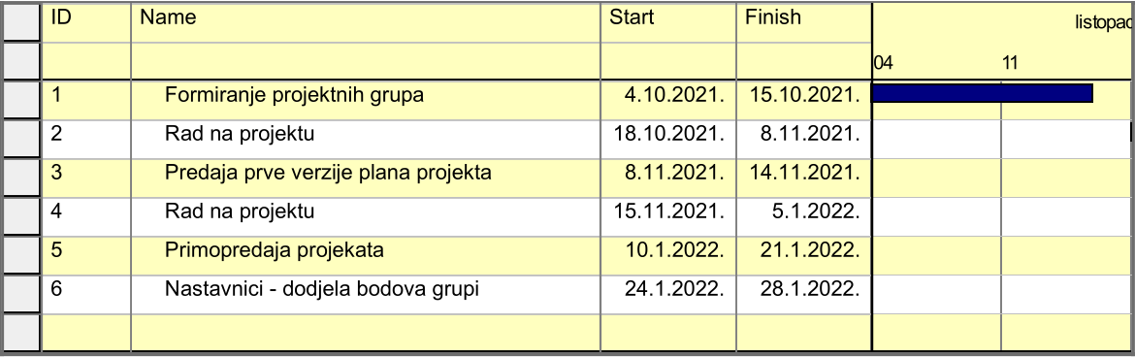
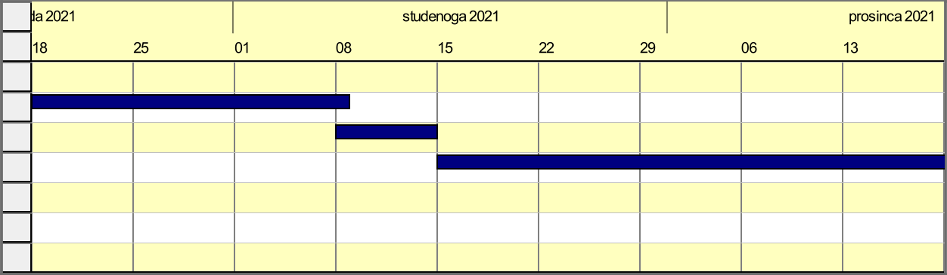
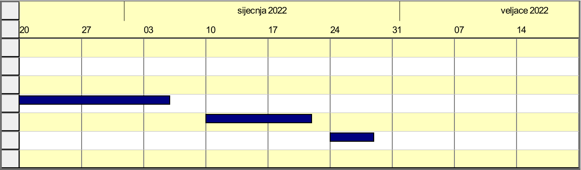

Zapisnici sastanaka
Sastanak 8.10.2021. – Upoznavanje s mentorom.
Sastanak 15.10.2021. – Određivanje projektnog zadatka, te dobivanje prvog zadatka vezanog uz projekt, upoznavanje s konceptom HAL-a
Sastanak 22.10.2021. – Prezentacija o HAL-u, te dobivanje sljedećeg zadatka, proučiti izradu determinističkih automata, rad s GPIO-om i višezadaćni rad na mikrokontroleru.

Suglasan s dokumentom (potpisuju članovi tima):
Ivan Derdić | Datum: ____________ Potpis: ____________
Patrik Džeba | Datum: ____________ Potpis: ____________
Vedran Greb | Datum: ____________ Potpis: ____________
Filip Gugo | Datum: ____________ Potpis: ____________
Fabio Ipsa | Datum: ____________ Potpis: ____________
Marko Margić | Datum: ____________ Potpis: ____________
Josip Pavić | Datum: ____________ Potpis: ____________
Ivan Samaržija | Datum: ____________ Potpis: ____________
Luka Tisaj | Datum: ____________ Potpis: ____________
Eva Vidović | Datum: ____________ Potpis: ____________
Valentino Vukelić | Datum: ____________ Potpis: ____________

Odobrio(potpisuje nastavnik):
Igor Erceg

Datum: ____________ | Potpis: ____________

